电视学院在职MFA论文编写规则

1、基本要求
艺术硕士学位论文要与创作实践紧密结合，应对自己作品的创作进行思考和理论阐释，字数要求不低于10000字。
学位论文应在导师的指导下，由本人独立完成。
学位论文应当用规范汉字进行撰写，除古汉语研究中涉及的古文字和参考文献中引用的外文文献之外，均采用简体中文撰写。
艺术硕士学位论文须用计算机打印，字迹应清晰，标点符号应正确使用。

2、基本结构
艺术硕士学位论文的基本结构包括以下部分：
- 封面
- 摘要
(3) 目录
(4) 正文
(5) 参考文献
(6) 致谢

3、编写要求
（1）封面：见格式示例
（2）摘要
学位论文中文摘要一般为A4纸一页。
1）论文题目为三号黑体字，可以分成1或2行居中打印。
2）论文题目下空一行居中打印“摘要”二字(小三号黑体)，两字间空一格（注：“一格”的标准为一个汉字，以下同）。
3）“摘要”二字下空一行，打印摘要内容(小四号宋体)。段落按照“首行缩进”格式，每段开头空二格，标点符号占一格。
4）摘要内容后下空一行打印“关键词”三字（四号黑体），其后为关键词（小四号宋体）。关键词数量为3～8个。
（3）目录：论文中内容标题的集合。见格式示例
（4）正文：论文应层次分明、文字简炼、说明透彻、立论正确，避免使用文学性质的带感情色彩的非学术性词语。论文中如出现非通用性的新名词、新术语、新概念，应作相应解释。从正文开始标注页码，在页面下方居中。见格式示例
（5）参考文献：参考文献是文中引用的有具体文字来源的文献集合。所有被引用文献均要列入参考文献表中。见格式示例
（6）致谢：对在论文写作中给予帮助的人们表示感谢。见格式示例

- 格式示例：

分类号： (按中国图书分类法，图书馆网上可查) 单位代码： 10033
密 级：（注明密级与保密期限） 学 号：
附件1：学位论文封面格式（适用专业学位研究生）

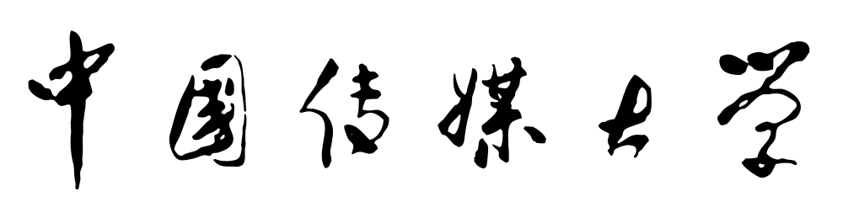
仅限于论文课题来源于国防军工项目

硕士专业学位论文

中文论文题目 ： （三号宋体加粗）

英文论文题目： （16pt Time New Roman，Bold）

双向隐名时，作者与导师姓名不填写
（四号宋体加粗）

申请人姓名：
指导教师：
专业领域：
研究方向：
所在学院：

论文提交日期

附件2：学位论文摘要版式

论文题目

摘要

关键词: [关键词1] [关键词2] …

Abstract

Keywords: [keyword1] [keyword2] …

目 录（两字间空两格,三号黑体，行距为单倍）

一XXXXXXXXXXXXXXX 2
（一）XXXXXXXXXXXXX 3
（二）XXXXXXXXX 4
二、XXXXXXXXXXXX 5
（一）XXXXXXXXXXX 7
（二）XXXXXXXXX 9
……
参考文献 20
致谢 21

一、XXXXXXXXXXXXXXXXX(正文一级标题三号黑体居中。如果有副标题，加破折号，小四号黑体居中。)

（一）XXXXX (二级标题用四号黑体)
XXXXXXXXXXXXXXXXXXXXXXX，XXXXXXXXXX……(正文用宋体小四，行距为1.25倍)

1、XXXXX (三级标题用小四号黑体)

……

此处往后开始加页码:1、2、3、4……（仿宋体5号字,居中)
（二）XXXXX
……

（……）……

参考文献（3号黑体，居中）

- （宋体5号，1.25倍行距）

致 谢（3号黑体，居中，两字间空两格）

XXXXXXXXXXXXXXXXXXXXXXXXXXXXXXXXX(小四号宋体，1.25倍行距)

